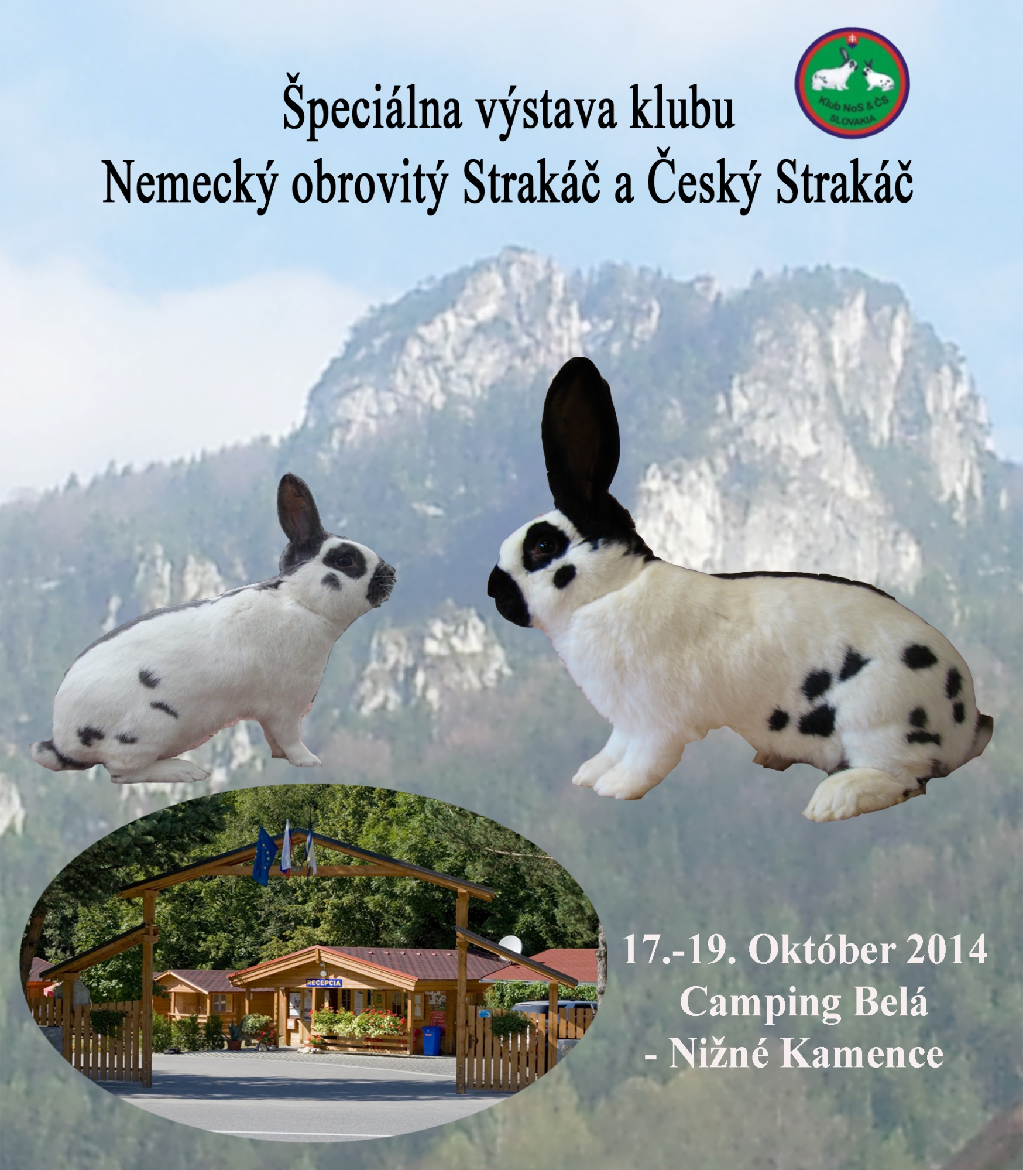

**17.október**

**2015**

**Camping Belá – Nižné Kamence**

**Vážení návštevníci, Vitajte v obci Belá.**

[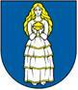](http://commons.wikimedia.org/wiki/File:Bela_Zilina_COA.JPG)

Obec Belá leží v severovýchodnej časti [Žilinskej kotliny](http://sk.wikipedia.org/wiki/%C5%BDilinsk%C3%A1_kotlina), v údolí [Varínky](http://sk.wikipedia.org/wiki/Var%C3%ADnka) a [Belianskeho potoka](http://sk.wikipedia.org/wiki/Beliansky_potok_(pr%C3%ADtok_Var%C3%ADnky)), ktorý vytvára [Beliansku dolinu](http://sk.wikipedia.org/wiki/Belianska_dolina_(Mal%C3%A1_Fatra)). Západne od obce sa nachádza [Kysucká vrchovina](http://sk.wikipedia.org/wiki/Kysuck%C3%A1_vrchovina), vo východnej časti sa dvíhajú výbežky [Krivánskej Fatry](http://sk.wikipedia.org/wiki/Kriv%C3%A1nska_Fatra).

Obec sa nachádza na ceste [II/583](http://sk.wikipedia.org/wiki/Cesta_II._triedy_583_(Slovensko)), ktorá spája Žilinu s Oravou. K obci patrí aj osada Zlieň, miestna časť [Nižné Kamence](http://sk.wikipedia.org/wiki/Ni%C5%BEn%C3%A9_Kamence), rekreačná oblasť Bránica a autokemping Belá - Nižné Kamence.

Prvé dôkazy osídlenia pochádzajú z [mladšej doby kamennej](http://sk.wikipedia.org/wiki/Mlad%C5%A1ia_doba_kamenn%C3%A1). Blízko obce ([Lysica](http://sk.wikipedia.org/wiki/Lysica)) sa našlo sídlisko ľudu [lužickej kultúry](http://sk.wikipedia.org/wiki/Lu%C5%BEick%C3%A1_kult%C3%BAra). V [mladšej dobe železnej](http://sk.wikipedia.org/wiki/Mlad%C5%A1ia_doba_%C5%BEelezn%C3%A1) sídlili v tejto oblasti ľudia [púchovskej kultúry](http://sk.wikipedia.org/wiki/P%C3%BAchovsk%C3%A1_kult%C3%BAra) (vrch Hrádok v osade Zlieň). Slovanské osídlenie potvrdili nálezy keramiky v Belej z 8. a 9. storočia.

V obci sa nachádza ranogotický kostol sv. Márie Magdalény z poslednej tretiny 13. storočia, renesančne upravený v roku [1683](http://sk.wikipedia.org/wiki/1683). Hlavný [oltár](http://sk.wikipedia.org/wiki/Olt%C3%A1r) [barokového](http://sk.wikipedia.org/wiki/Barok) typu pochádza z 2. polovice 17. storočia.

Belá sa rozprestiera na rozlohe 38,61 [km²](http://sk.wikipedia.org/wiki/%C5%A0tvorcov%C3%BD_kilometer) a v súčasnosti má obec cca 3400 obyvateľov.

**Camping Belá – Nižné Kamence**

Camping sa tiahne pozdĺž rieky Varínka, medzi Belou a Terchovou. Od cesty ho oddeľuje výsadba stromov. Rozľahlosť kempingu, 2000 m2, umožní každému nájsť si miesto vyhovujúce práve jemu. Šum lesa a hukot rieky dotvárajú príjemnú atmosféru fatranskej doliny.

Camp poskytuje možnosť ubytovať sa v stane, v prenajatej chatke, vo svojom karavane. Nechýbajú tu ani elektrické prípojky pre karavány, novovybudované sociálne zariadenia, sprchy s teplou vodou, potraviny s rýchlym občerstvením s možnosťou objednania polpenzie. Vaše deti sa môžu hrať na novo vybudovaných detských ihriskách s rôznymi preliezkami a šmýkačkami. Po namáhavej túre určite padne vhod aj osvieženie v bazéne, ktorý sa nachádza priamo v areáli campingu. V campingu sú vyhradené ohniská, a preto si prídu na svoje aj všetci milovníci opekačiek.

Tých, ktorí obľubujú turistiku, očarí okolitá príroda a množstvo turistických i cyklistických chodníkov, ostatných pokojná atmosféra rozliehajúca sa po campingu.

### Vážení chovatelia, milí návštevníci.

Výstavný výbor Vás srdečne víta na špeciálnej výstave klubu chovateľov králikov Nemeckých obrovitých Strakáčov a Českých Strakáčov.

Stretávame sa v Campingu Belá – Nižné Kamence už po piaty krát, v malebnom kraji a rodisku legendárne zbojníka Juraja Jánošíka. Tento kraj má rôzne prívlastky. Pre turistov a cestovateľov je jedinečný, pre básnika je čarokrásny, pre maliara plný farieb. Aký prívlastok mu dáte vy?

Pre nás, chovateľov strakáčov, je to najkrajšie miesto, kde sa krása okolitej prírody spája s krásou našich strakáčov. Sú to práve naše králiky, ktoré nás každoročne priťahujú k tomuto podujatiu a taktiež aj možnosť stretnutia chovateľov i návštevníkom. Mnohí ste prišli zďaleka či zblízka a našli ste si čas, aby ste urobili našu výstavu kompletnou.

Minuloročná výstava bola z mnohých hľadísk pre náš klub výnimočná nielen počtom vystavených králikov, ale aj snahou o vytvorenie príjemného spoločenského zážitku.

Na výstave bola zastúpená celá paleta farebných rázov, v podobe 256 strakáčov od 33 vystavovateľov. Nemeckých obrovitých Strakáčov (NoS) bolo vystavených 192 kusov v štyroch farebných rázoch: 137 čiernobielych, 47 modrobielych, 5 havanovitých a 3 madagaskaroví. Českých Strakáčov (ČS) bolo 64 kusov v šiestich farebných rázoch: 42 čiernobielych, 8 modrobielych, 6 havanovitých, 4 divoko sfarbených, 3 čiernožltý a jeden modrožltý.

Svojou účasťou nás podporili aj priatelia z českého klubu NoS a aj vystavenými králikmi priatelia z českého klubu ČS. Spolu s priateľmi z českých klubov pozvanie prijal ako Čestný hosť aj predseda ČSCH Milan Kotyza, ktorý okrem milej udalosti otvorenia výstavy, ocenil cenami českého zväzu chovateľov úspešné králiky.

Tento rok sme si dali za cieľ nadviazať na úspešný predchádzajúci ročník a pripraviť aj niečo nové pre vystavovateľov a návštevníkov. V tomto prípade to sú nové výstavné priestory, rozšírenie ubytovacích možností a taktiež nové výstavné klietky, ktoré sme spolu s podnosmi nadobudli do vlastníctva nášho klubu. Taktiež nás opätovne podporili priatelia – chovatelia strakáčov z českého klubu NoS, čím naša výstava získala opäť vyšší kredit.

Veríme, že našou výstavou potešíme všetkých. Vystavovateľom želáme čo najväčší úspech a všetkým návštevníkom krásny a príjemný čas strávený v spoločnosti priateľov a strakáčov.

Za výstavný výbor   
Ing. Pavol Kucej

**Výstavu sponzorsky podporili:**

[Mifuma](http://www.mifuma.de/) Maroš Sládek, distribúcia krmív Mifuma

[](http://www.cobaplastics.com/sk/template.asp?content=home.asp&nav1=Home) COBA automotive, s.r.o., Terchová - Vyšné Kamence

[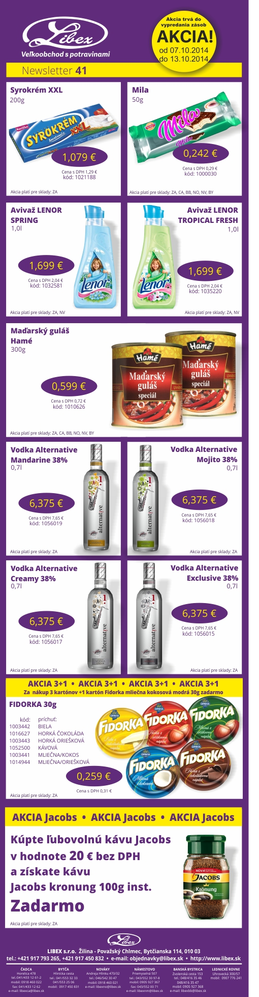](http://www.libex.sk/stranka/uploads/41%20newsletter_41_07_10_2014.jpg) LIBEX, s.r.o., Žilina

Slavomír Obšut, Ing. Pavol Kucej, Jozef Meszaros, Miroslav Drengubiak, Otakar Agh, Ľudovít Bartal, Miloš Braniš, Ing. Matúš Choma, Ladoslav Horvath, Pavol Kočík, Ján Kotrík, Štefan Krištof, Ing. Štefan Lorinc, Peter Luberda, Ján Maxin, Igor Meszaros, Maroš Oboňa, Milan Potúček, Miroslav Platko, Gustav Szabo, Ján Vojtek, Marian Zontag, Lukáš Nagy, Jozef Hudák, Slavomír Sopko, Ján Beliš

**Výstavný výbor:**

**Riaditeľ výstavy:** Miroslav Drengubiak

**Zástupca riaditeľa výstavy:** Slavomír Obšut

**Pokladník:** Jozef Meszaros

**Tajomník:** Ing. Pavol Kucej

**Garanti:** Otakar Agh, Ľudovít Bartal, Miloš Braniš, Ing. Matúš Choma, Ladoslav Horvath, Pavol Kočík, Ján Kotrík, Štefan Krištof, Ing. Štefan Lorinc, Peter Luberda, Ján Maxin, Igor Meszaros, Maroš Oboňa, Milan Potúček, Miroslav Platko, Gustav Szabo, Ján Vojtek, Marian Zontag, Lukáš Nagy, Jozef Hudák, Slavomír Sopko, Ján Beliš

**Veterinárny dozor:** OVS Žilina

**Skratky použité v katalógu:**

NOS – Nemecký Obrovitý Strakáč

ČS – Český Strakáč

ČSCH – Český Zväz Chovateľov

1,0 – samec

0,1 – samica

K –kolekcia

J – jednotlivec

Š – šampión samec / samica

ČC – čestná cena

MK – Majster klubu

n – neklasifikovaný

v – výluka

čb – čiernobiely

mb – modrobiely

hav. – havanovitý

div. – divoko sfarbený

**Zoznam Vystavovateľov:**

|  |
| --- |
| **1/  AGH Otakar**, tel. 0905460973, Stará Huta 213, 96225 Slatinské Lazy, NoS mb, e-mail : aghotakar@gmail.com |
| **2/ Bartal Ludovít**, tel. 0905114598, 93037 Lehnice 276, ČS čb,mb,div., e-mail : lali95@azet.sk |
| **3/ Mgr. Beliš Ján**, tel.0915124234,08301 Dúbrava, Jesenského 34,Sabinov, NoS mb, e-mail: jan.belis@gmail.com |
| **4/ Ing. Choma Matúš,** tel.0918520797, Šiba 34, 086 22 Kľušov, NoS čb, e-mail: matheww34@azet.sk |
| **5/ Horvath Ladislav,** tel.0905863918, Opatovská 188/41, 96271 Hontianske Moravce, NoS mb, čb, e-mail: laci.h188@gmail.com |
| **6/ Hudák Jozef,** tel.0904209124 Kamenná 3, 08001 Prešov- Šalgovík, NoS čb, e-mail: [hudakjozefo@gmail.com](mailto:hudakjozefo@gmail.com) |
| **7/  Kočik Pavol,** tel. 0907714789,  92562 Váhovce 342, tel. 031/789334, NoS mb |
| **8/ Kotrík Ján,** tel. 0918364717, 97202 Opatovce nad Nitrou 232, NoS čb, mb,ČS mb, e.mail: jankajak1@gmail.com |
| **9/ Krištof Štefan,** tel. 0911186603,08214Pušovce, Proč 109, ČS čb,mb, e-mail: kristof-stefan-proc@gmail.com |
| **10/ Ing. Kucej Pavol,** tel. 0914371100, Jilemnického 419/13,02001 Púchov, NoS čb, mb, e-mail:pavol.kucej@conti.sk |
| **11/ Ing. Lorinc Štefan**, tel.0905234253, 07253 Bežovce 226, NoS čb, e-mail: lorincst@gmail.com |
| **12/ Luberda Peter**, Rovná 16,09101 Stropkov, tel.0918981390, NOS mb,čb,hav,  e-mail: luberda.peter@zoznam.sk |
| **13/ Maxin Ján**, Hrabovec 119, 086 11, tel.0904 375 928, NoS čb, e-mail: agatamax@post.sk |
| **14/ Mészaros Igor**, tel.0911861893, 93039 Oľdza 88, NoS čb, e-mail: igivaran@centrum.sk |
| **15/ Mészáros Jozef**, tel.0902287195, Sipossa 31,93601 Šahy , NoS čb, e-mail: Jozsi.6319@gmail.com |
| **16/ Nagy Lukáš (MCH)**, tel. 0904092916, Sĺňavská 15, 821 06 Bratislava, NoS čb, nb, luky.nagy@gmail.com |
| **17/ Oboňa Maroš**, tel.0908511225, Rudohorska 17, 97400 B.Bystrica, NoS čb, kobonova@gmail.com |
| **18/ Obšut Slavomír**, tel. 0908986851, Červená Voda 26, 08301 Sabinov, NoS čb,mb, e-mail: slavoobsut@centrum.sk |
| **19/ Potúček Milan**, tel.0908535673, Priepasné 87, ČS hav |
| **20/ Platko Miroslav,**  08253 Záborské 143, chov NoS čb |
| **21/ Sopko Slavomír,** tel.0907508273, Kojatice 61, 08232 p. Svinia, NoS čb |
| **22/ Szabo Gustáv**, tel. 0907166245, 93575 Kubaňovo 121, NoS čb,mb |
| **23/ Vojtek Ján**, tel. 0905543840, 08212 Chmeľovec 51, ČS čb,mb,hav,  e-mail : janvojtek51@gmail.com |
| **24/ Zontag Marian**, tel.0907257931,  Dačov 134, 08271 Lipany, NoS čb, madag., e-mail: marian.zontag@zoznam.sk |
| **25/ Andrle Jiří,** tel. +420/ 725 379 515, Žitenice 273, PSČ: 411 41 , NoS čb,  e-mail: [jiran.andrle@seznam.cz](mailto:jiran.andrle@seznam.cz) , Česká Republika . |
| **26/ Demel Petr,** tel. +420/ 725 019 246, Úsov, Třebovská 84, PSČ: 789 73, NoS čb, ,  e-mail: [demel120@seznam.cz](mailto:demel120@seznam.cz), Česká Republika . |
| **27/ Kesner Lubomír,** tel. +420/ 723 212 994, Osek u Rokycan 152, PSČ: 338 21 , NoS čb, ,  e-mail: [ara.osek@seznam.cz](mailto:ara.osek@seznam.cz), Česká Republika |
| **28/ Palangari Viktor,** tel. +420/ 420 721 031 932, Bystřany, Teplická 158, NoS čb, Česká Republika  . |

**Zoznam Vystavovateľov:**

|  |
| --- |
| **29/ Sekera Viliam,** tel. +420/ 776 554 000, Nový Jičín, 742 71, Hodslavice 438, NoS mb, hav., Česká Republika |
| **30/ Trübenekr Tomáš,** tel. +420/ 603 523 549, Osek u Duchcova, K.H.Borovského 352, PSČ: 417 05, NoS čb,mb,  e-mail: [tryba21@centrum.cz](mailto:tryba21@centrum.cz), Česká Republika |
| **31/ Tůma Pavel,** tel. +420/ 724 355 072, Paka, Zahradní 1556, PSČ: 509 01 , NoS mb, ,  e-mail: [tpploty@seznam.cz](mailto:ara.osek@seznam.cz), Česká Republika . |
| **32/ Vokel Milan,** tel. +420/ 776 065 322, Svádov, Chotkova 220, PSČ: 403 22 , NoS čb, Česká Republika |

**Udelenie cien – Špeciálna výstava klubu NoS a ČS**

**16.-17.10.2015**

|  |  |  |
| --- | --- | --- |
| **CENA** | **CHOVATEĽ** | **BODY** |

|  |  |  |
| --- | --- | --- |
| **Majster klubu NoS** | **Ing. Pavol Kucej** | **386 b.** |
| **Majster klubu ČS** | **Milan Potúček** | **382 b.** |

|  |  |  |
| --- | --- | --- |
| **Šampión klubu NoS_1,0** | **Peter Luberda** | **96,5 b.** |
| **Šampiónka klubu NoS_0,1** | **Ing. Pavol Kucej** | **97,5 b.** |
| **Šampión klubu ČS_1,0** | **Ján Kotrík** | **96,5 b.** |
| **Šampiónka klubu ČS_0,1** | **Milan Potúček** | **96 b.** |

|  |  |  |
| --- | --- | --- |
| **Cena klubu_Najkrajšia kresba** | **Lukáš Nagy** | **95 b.** |

|  |  |  |
| --- | --- | --- |
| **Čestná Cena klubu kolekcia NoS čb.** | **Slavomír Obšut** | **383 b.** |
| **Čestná Cena klubu kolekcia NoS mb.** | **Ján Kotrík** | **382 b.** |
| **Čestná Cena klubu kolekcia ČS** | **Ľudovít Bartál** | **381 b.** |
| **Čestná Cena klubu NoS čb.** | **Ing. Pavol Kucej 0,1** | **97 b.** |
| **Čestná Cena klubu NoS čb.** | **Slavomír Obšut 1,0** | **96,5 b.** |
| **Čestná Cena klubu NoS čb.** | **Slavomír Obšut 0,1** | **96 b.** |
| **Čestná Cena klubu NoS čb.** | **Slavomír Obšut 1,0** | **96 b.** |
| **Čestná Cena klubu NoS čb.** | **Jozef Hudák 0,1** | **96 b.** |
| **Čestná Cena klubu NoS čb.** | **Lukáš Nagy 0,1** | **96 b.** |
| **Čestná Cena klubu NoS čb.** | **Igor Mészáros 0,1** | **96 b.** |
| **Čestná Cena klubu NoS čb.** | **Igor Mészáros 0,1** | **96 b.** |
| **Čestná Cena klubu NoS čb.** | **Ing. Štefan Lörinc 0,1** | **96 b.** |
| **Čestná Cena klubu NoS čb.** | **Jozef Hudák 0,1** | **96 b.** |
| **Čestná Cena klubu NoS mb.** | **Slavomír Obšut 0,1** | **96,5 b.** |
| **Čestná Cena klubu NoS mb.** | **Ján Kotrík 1,0** | **96,5 b.** |
| **Čestná Cena klubu NoS mb.** | **Ladislav Horváth 0,1** | **96 b.** |
| **Čestná Cena klubu NoS mb.** | **Mgr. Ján Beliš 0,1** | **96 b.** |
| **Čestná Cena klubu NoS mb.** | **Otakar Ágh 1,0** | **96 b.** |
| **Čestná Cena klubu ČS** | **Milan Potúček 0,1** | **96 b.** |
| **Čestná Cena klubu ČS** | **Ján Vojtek 1,0** | **95,5 b.** |
| **Čestná Cena klubu Zstr.** | **Štefan Krištof 0,1** | **95,5 b.** |

|  |  |  |
| --- | --- | --- |
| **Čestná Cena klubu Nos & ČS_K** | **Viliam Sekera** | **380,5 b.** |
| **Čestná Cena klubu Nos & ČS_1,0** | **Viktor Palangari** | **95 b.** |
| **Čestná Cena klubu Nos & ČS_0,1** | **Viliam Sekera** | **96 b.** |

|  |  |  |
| --- | --- | --- |
| **Cena Predsedu ÚV ČSCH_NoS** | **Ján Kotrík 0,1** | **96 b.** |
| **Cena českého posudzovateľa** | **Petr Demel 1,0** | **95,5 b.** |
| **Cena Predsedu klubu ČS** | **Ludovít Bartal 0,1** | **95,5 b.** |











